沂南县人民政府2019年

政府信息公开工作年度报告

本报告由沂南县人民政府办公室按照《中华人民共和国政府信息公开条例》（以下简称《条例》）、《山东省政府信息公开办法》（以下简称《办法》）和《政府网站与政务新媒体检查指标》及有关法律法规的要求，根据全县16个乡镇（街道、开发区）和县政府54个部门的2019年政府信息公开工作年度报告编制，内容主要包括《条例》第五十条规定的内容和《2019年临沂市政务公开工作要点》中要求落实的情况，存在的主要问题、改进情况，以及统计附表、附图等，所列数据的统计期限自2019年1月1日起至2019年12月31日止。

本报告电子版已在沂南县人民政府公众信息网公布（http://www.yinan.gov.cn/）公布。如有疑问，请与沂南县政府信息公开工作办公室联系（地址:沂南县人民路42号行政中心313,邮政编码:276300,电话：0539-3229017）。

一、总体情况

2019年,全县各级政府以习近平新时代中国特色社会主义思想为指导，全面贯彻落实《中华人民共和国政府信息公开条例》要求，以公开为常态、不公开为例外，全面推进决策、执行、管理、服务、结果公开，以公开促落实，以公开促规范，以公开促服务，夯实主动公开工作基础，规范依申请公开办理流程，健全政府信息全链条管理，提升信息公开平台建设，加大监督保障力度，全面推进政府信息公开工作。

1. 主动公开方面

**一是推进行政权力运行公开。**推进重大决策全过程公开，对涉及个人或组织重大利益以及有重大社会影响的事项，通过意见征集专栏向社会公众公开征集意见。公开政府工作报告、年度重点工作、民生实事项目的执行过程和执行结果。设置会议公开专栏，集中发布县政府常务会、县政府全体会议和县政府专题会议内容、解读及对应媒体报道。

1、公开法规文件。及时公开上级行政法规、规章，发布本县区规范性文件。第一时间以县政府和县政府办公室印发的政策性文件。按照“谁起草、谁解读”原则，将政策解读与政策制定同步组织、同步审签、同步部署，采用“一把手”解读、文字解读、图文解读、音视频解读等多种方式进行解读。2019年，公开规范性文件1件、县政府及县政府办公室文件28件。

2、公开机构信息。公开了54个县政府组成部门、事业单位、垂直单位和16个乡镇（街道、开发区）的机构职能、机构信息、办公地址、办公电话、负责人姓名等信息。公开县政府领导、各部门领导信息及工作动态100余条。

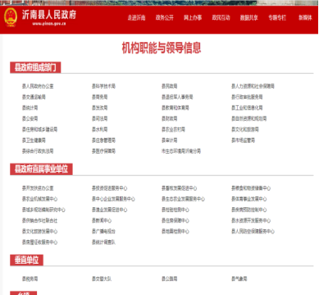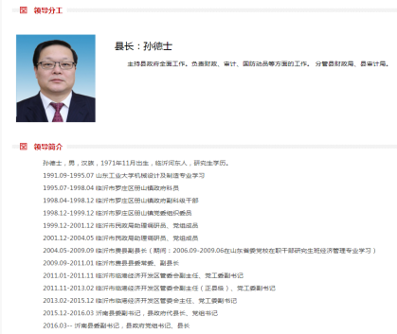

3、公开建议提案信息。设置建议提案专栏，及时公开建议提案办理制度和总体情况以及答复情况。公开人大建议和政协提案答复266件。

**二是推进重点领域信息公开。**以政务公开促改革，集中发布权责清单、信用信息“双公示”、减税降费、统计数据、政府采购等方面信息，深化财政预决算、食品药品、安全生产、市政建设、应急管理、行政执法等方面信息。围绕批准服务、批准结果、招投标等8类信息，公开重大项目审批、建设全过程信息。“分级分类”公开社会公益事业建设领域信息，围绕社会救助、扶贫、医疗、就业、环境保护、教育、公共文化体育等内容及时发布。对群众关注度较高的房屋征收、土地征收、公益事业、公共服务等方面信息应公开尽公开。

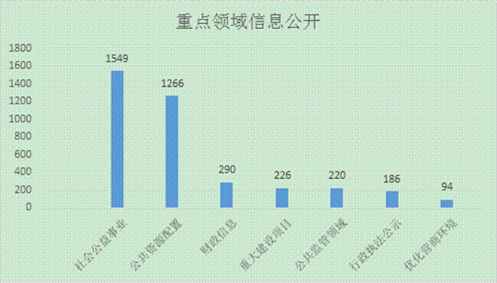

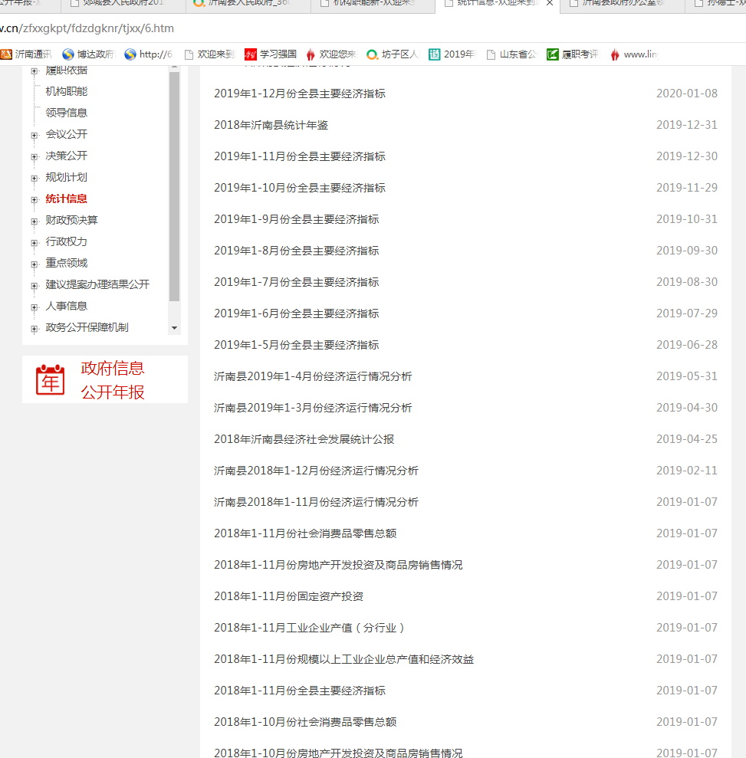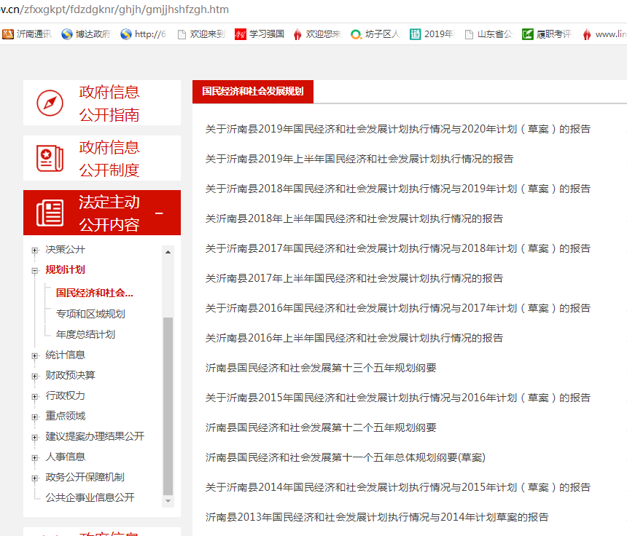1、公开国民经济和社会发展规划、专项规划、区域规划及相关政策信息36条；公开统计年鉴、统计公报、统计月报、统计分析等信息18条。

2、推进信用信息“双公示”。公开行政许可、行政处罚和行政强制事项清单及结果信息200余条，公开了相关条件、依据、程序。

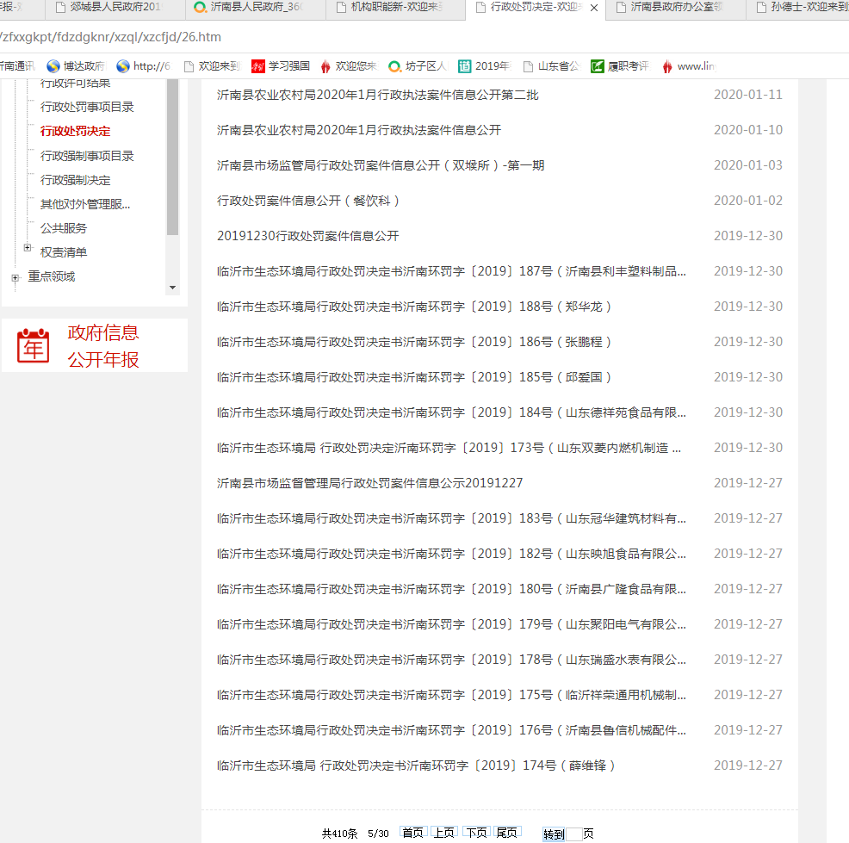3、建立财政预决算专栏，对预算信息、决算信息、专项经费、债务信息和财政收支等信息集中发布，分别发布预算信息138条、决算信息112条、专项经费信息17条、债务信息8条和财政收支15条。

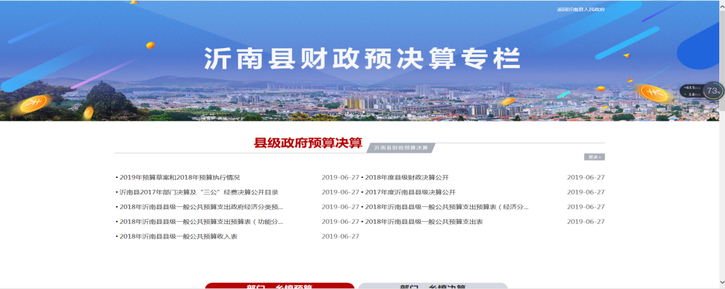

4、推进重点项目信息公开，完善重点项目推进机制，实施动态管理，定期公布重点项目年度投资计划安排以及建设单位、建设规模和投资信息，发布重大建设项目设计、变更、实施等信息226条。

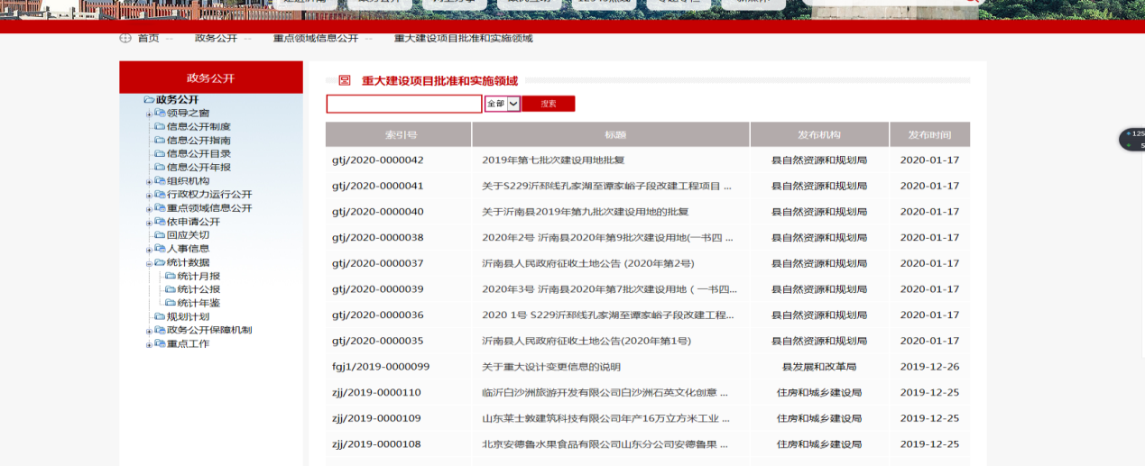

5、归集发布扶贫、教育、医疗、社会保障、促进就业等方面的政策、措施及其实施情况信息，2019年累计发布扶贫信息425条；教育信息208条、医疗信息85条、社会保障信息106条，就业方面信息68条。

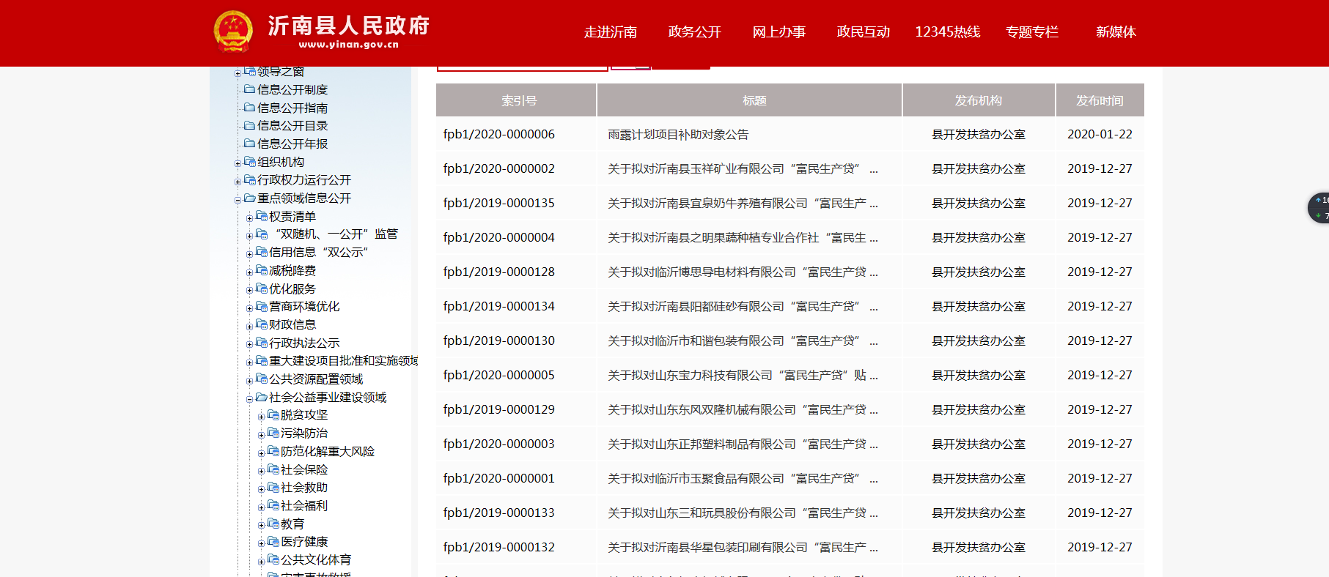

6、集中发布行政事业性收费、政府集中采购、公务员考录、环境保护、安全生产、食品药品、产品质量、建筑市场等相关政策或监督检查信息，深化市政建设、公共服务、土地征收、房屋征收、治安管理等领域信息公开，共发布信息1000余条。

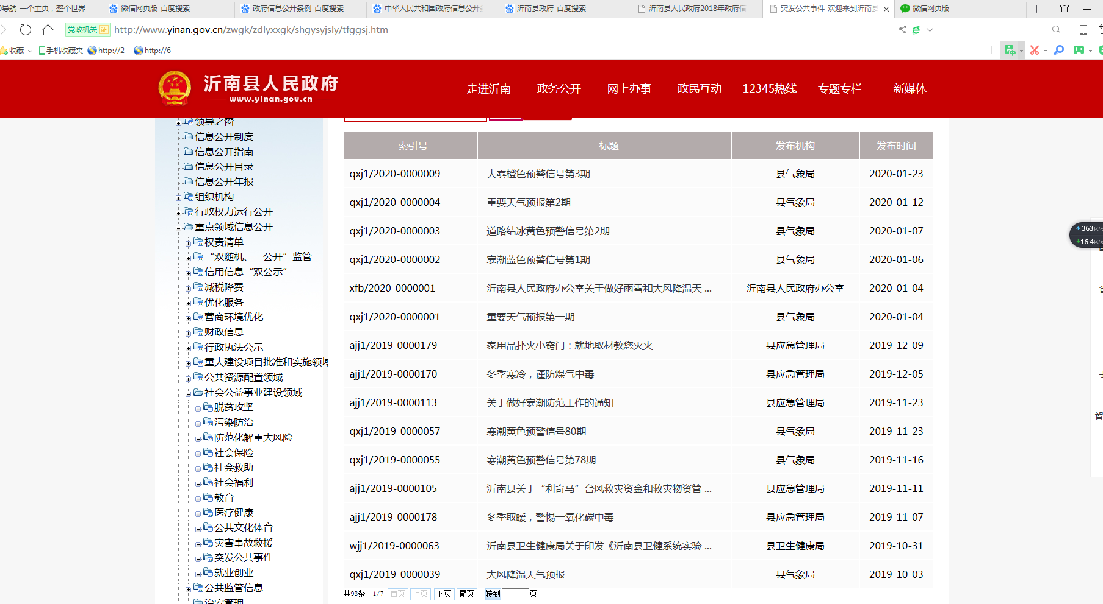7、发布突发公共事件的应急预案、预警信息及应对情况信息123条。

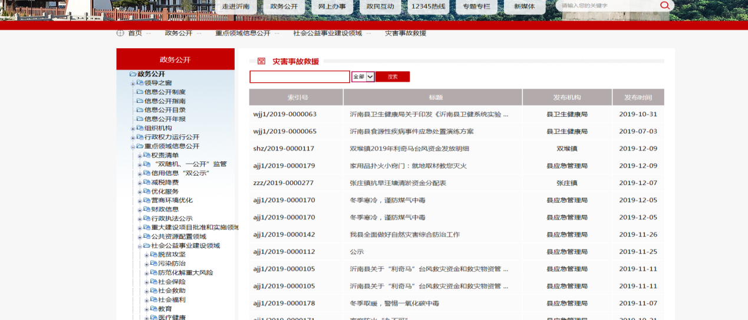

（二）依申请公开方面

建立依申请公开工作联办会商制度，对县政府或县政府办公室收到的依申请公开，按照会商研判、部门提初步意见、电子政务办审核、司法局把关、县领导签批的办理程序进行办理，在各乡镇、部门的配合下，县政府和县府办收到的依申请公开信件全部按时办结。2019年，全县共办理公民、法人和其他组织提出的政府信息公开申请37件，均按时答复，主要涉及土地征用与补偿、拆迁许可和补偿安置、土地规划和建设、生态环保等。

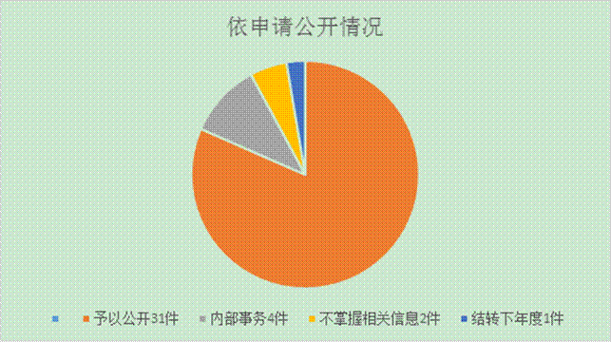

（三）政府信息管理方面

**一是加强组织领导。**沂南县高度重视政府信息公开工作，成立以常务副县长任组长，各相关单位为成员的县政府信息公开领导小组，县政府办公室专门设置电子政务办公室负责政府信息公开工作，配备工作人员3名。同时，要求各单位要配备办公场所和工作人员，16个乡镇（街道、开发区）和县政府54个部门的分管和具体工作人员予以明确，确保事事有人干，责任有落实。

**二是规范信息管理。**严格执行政府信息公开制度，把“五公开”纳入办文办会程序，强化公文公开属性管理，规范发布程序和渠道，从源头上解决公开属性的认定问题。同时，对政府信息实行全生命周期的规范管理，截至2019年，继续有效规范性文件15件，废止28件。目前已根据清理情况在县政府网站上标注了此文已失效。

**三是落实政务公开责任制。**编制《沂南县政府信息主动公开基本目录》，明确事项公开内容、公开依据、公开时限、公开主体、公开渠道，确保政府信息公开工作的制度化、规范化和常态化。

（四）政府信息公开平台建设方面

2019年，对县政府门户网站进行了优化改版，设置政务公开、网上办事、政民互动、主题专栏、新媒体等7个板块，并增设公开指标200余项在公开列表中分别进行了细化，由各单位及时在网站公开相关内容，确保国家、省、市公开有关要求落到实处，最大程度满足群众知情权。设置政府公报专栏，2019年共发布政府公报6期。积极利用“i沂南”微信、广播、电视、报纸、政务公开栏目等多种渠道进行公开，并在政务服务大厅、图书馆等场所设立政务公开体验区，为公众获取政府信息提供便利。

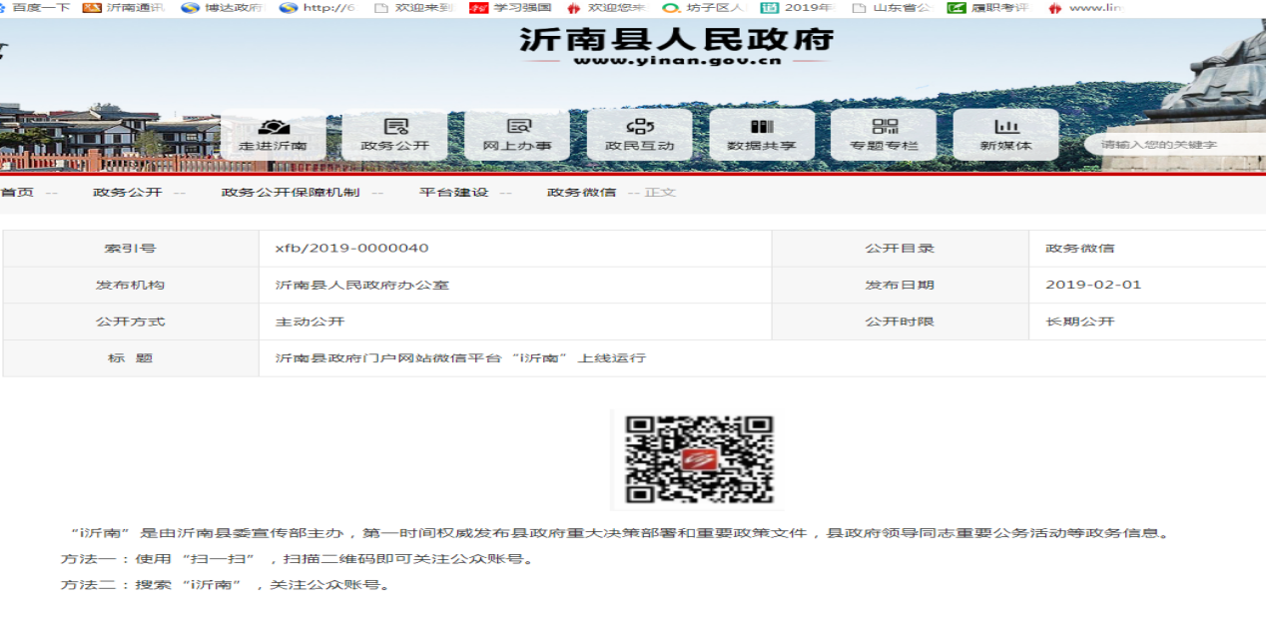（五）监督保障方面

**一是加大考核督查力度。**印发《沂南县政务公开工作考核实施方案》，采取日常考核与年底考核相结合方式，全面考核各相关单位政务公开工作，并将2019年度各乡镇（街道、开发区）、县直各部门政务公开工作考核结果以县政府办公室名义在全县政府系统进行通报。建立工作台账，对各单位信息公开情况定期调度通报，对重点领域信息公开情况等开展专项督查，推动各项任务落实。与第三方专业评估机构签订服务协议，以问题为导向进行整改。2019年，根据《沂南县政务公开工作考核实施方案》和《沂南县政府信息公开工作责任追究办法》，先后对年报发布、一季度公开工作开展情况、网站内容保障、第三方反馈问题整改等开展专项督导6次，下发通报7期，解决发现问题300余项。

**二是强化业务培训指导。**将政务公开培训纳入全县领导干部培训计划并加以落实，邀请政务公开方面专家对县级领导班子、县直各部门和各乡镇主要负责人、分管负责人和业务人员进行全覆盖培训。加强业务指导，结合新修订的《政府信息公开条例》，建立“一对一”业务指导，就政务公开重点领域信息公开中存在问题进行研究，确保重点工作有序开展。2019年，共组织召开各类政务公开培训会议5次，覆盖参训人员200余人次。

二、主动公开政府信息情况

|  |  |  |  |
| --- | --- | --- | --- |
| 第二十条第（一）项 | | | |
| 信息内容 | 本年新 制作数量 | 本年新 公开数量 | 对外公开总数量 |
| 规章 | 0 | 0 | 0 |
| 规范性文件 | 1 | 1 | 1 |
| 第二十条第（五）项 | | | |
| 信息内容 | 上一年项目数量 | 本年增/减 | 处理决定数量 |
| 行政许可 | 238 | 增25，共263 | 27075 |
| 其他对外管理服务事项 | 479 | 增38，共514 | 16383 |
| 第二十条第（六）项 | | | |
| 信息内容 | 上一年项目数量 | 本年增/减 | 处理决定数量 |
| 行政处罚 | 2883 | 增176，共3059 | 9688 |
| 行政强制 | 132 | 增21，共163 | 127 |
| 第二十条第（八）项 | | | |
| 信息内容 | 上一年项目数量 | 本年增/减 | |
| 行政事业性收费 | 29 | 减1，共28 | |
| 第二十条第（九）项 | | | |
| 信息内容 | 采购项目数量 | 采购总金额 | |
| 政府集中采购 | 349 | 10.72亿元 | |

三、收到和处理政府信息公开申请情况

|  |  |  |  |  |  |  |  |  |  |
| --- | --- | --- | --- | --- | --- | --- | --- | --- | --- |
| （本列数据的勾稽关系为：第一项加第二项之和，等于第三项加第四项之和） | | | 申请人情况 | | | | | | |
| 自然人 | 法人或其他组织 | | | | | 总计 |
| 商业企业 | 科研机构 | 社会公益组织 | 法律服务机构 | 其他 |
| 一、本年新收政府信息公开申请数量 | | | 34 | 0 | 0 | 0 | 0 | 3 | 37 |
| 二、上年结转政府信息公开申请数量 | | | 1 | 0 | 0 | 0 | 0 | 0 | 1 |
| 三、本年度办理结果 | （一）予以公开 | | 29 | 0 | 0 | 0 | 0 | 2 | 31 |
| （二）部分公开（区分处理的，只计这一情形，不计其他情形） | | 0 | 0 | 0 | 0 | 0 | 0 | 0 |
| （三）不予公开 | 1.属于国家秘密 | 0 | 0 | 0 | 0 | 0 | 0 | 0 |
| 2.其他法律行政法规禁止公开 | 0 | 0 | 0 | 0 | 0 | 0 | 0 |
| 3.危及“三安全一稳定” | 0 | 0 | 0 | 0 | 0 | 0 | 0 |
| 4.保护第三方合法权益 | 0 | 0 | 0 | 0 | 0 | 0 | 0 |
| 5.属于三类内部事务信息 | 4 | 0 | 0 | 0 | 0 | 0 | 4 |
| 6.属于四类过程性信息 | 0 | 0 | 0 | 0 | 0 | 0 | 0 |
| 7.属于行政执法案卷 | 0 | 0 | 0 | 0 | 0 | 0 | 0 |
| 8.属于行政查询事项 | 0 | 0 | 0 | 0 | 0 | 0 | 0 |
| （四）无法提供 | 1.本机关不掌握相关政府信息 | 2 | 0 | 0 | 0 | 0 | 0 | 2 |
| 2.没有现成信息需要另行制作 | 0 | 0 | 0 | 0 | 0 | 0 | 0 |
| 3.补正后申请内容仍不明确 | 0 | 0 | 0 | 0 | 0 | 0 | 0 |
| （五）不予处理 | 1.信访举报投诉类申请 | 0 | 0 | 0 | 0 | 0 | 0 | 0 |
| 2.重复申请 | 0 | 0 | 0 | 0 | 0 | 0 | 0 |
| 3.要求提供公开出版物 | 0 | 0 | 0 | 0 | 0 | 0 | 0 |
| 4.无正当理由大量反复申请 | 0 | 0 | 0 | 0 | 0 | 0 | 0 |
| 5.要求行政机关确认或重新出具已获取信息 | 0 | 0 | 0 | 0 | 0 | 0 | 0 |
| （六）其他处理 | | 0 | 0 | 0 | 0 | 0 | 0 | 0 |
| （七）总计 | | 35 | 0 | 0 | 0 | 0 | 2 | 37 |
| 四、结转下年度继续办理 | | | 1 | 0 | 0 | 0 | 0 | 0 | 1 |

四、政府信息公开行政复议、行政诉讼情况

|  |  |  |  |  |  |  |  |  |  |  |  |  |  |  |
| --- | --- | --- | --- | --- | --- | --- | --- | --- | --- | --- | --- | --- | --- | --- |
| 行政复议 | | | | | 行政诉讼 | | | | | | | | | |
| 结果维持 | 结果纠正 | 其他结果 | 尚未审结 | 总计 | 未经复议直接起诉 | | | | | 复议后起诉 | | | | |
| 结果维持 | 结果纠正 | 其他结果 | 尚未审结 | 总计 | 结果维持 | 结果纠正 | 其他结果 | 尚未审结 | 总计 |
| 5 | 0 | 2 | 0 | 7 | 0 | 0 | 0 | 0 | 0 | 2 | 0 | 0 | 0 | 2 |

五、存在的主要问题及改进情况

（一）存在问题

**一是政府信息公开的主动性仍需加强。**各单位在政府信息公开主动性方面有所加强，在认识上有所提高，但是在具体落实过程中依然存在不愿公开，不敢公开的情况，特别是对群众利益有所涉及的房屋征收等信息公开的力度还不够，有时候过多依靠在村居公告栏等途径公开信息，在政府网站公开的相对较少；

**二是政府信息公开平台还需优化。**随着国办及各级加强对政府网站规范化建设的要求越来越多，县级政府网站在内容布局、栏目设置方面与各级要求还有差距，在方面群众查阅检索信息方面还有不足，在栏目归集归类方面有待加强，在政策解读方面还需提高。

**三是政府信息公开考核和监督检查工作力度不够。**对公开工作功夫在平时的认识不够，有推一推动一动的现象，特别是每次通报下发后，各单位紧张一时，公开信息力度有所加强，随着时间推移力度有所衰减，第一时间公开信息的观念不强，为群众发布信息、解读信息的主动性不够。

1. 改进情况

针对上述存在问题，结合国家和省、市对政务公开工作新要求、新任务，重点抓好以下几方面：

**一是优化县政府网站栏目。**按照国家和省、市要求对县政府门户网站进行优化，突出便民和服务性，创新公众回应和关切，将政府网站打造成为更加全面的信息公开平台、更加权威的政策发布平台、更加及时的便民服务平台。

**二是加大信息公开力度。**认真贯彻落实新条例，结合工作实际修订完善政府信息主动公开基本目录,建立科学规范的政府信息分类体系，加大公开力度,推进公权力大、公益性强、社会公众关注度高的政府部门的信息公开，大力推进行行政权力清单、财政资金、教育、医疗卫生、公共资源配置、重大建设项目、公共服务、社会公益事业等重点领域政府信息的公开。

**三是抓好依申请公开办理。**完善依申请公开的受理审查和办理答复程序，明确答复责任，保证依申请公开办理质量和办理时限，确保答复及时、准确、规范，防止出现因协查不力而引发败诉的情况，最大程度满足人民群众获取和利用政府信息的需求。

**四是强化业务培训学习。**继续将政务公开培训纳入全县领导干部培训计划并加以落实，对县政府领导班子、县直各部门和乡镇政府主要负责人、分管负责人和业务人员进行全覆盖培训。通过培训会、以干代训等方式，强化政府信息公开相关政策法规和业务知识的培训，提高各级各部门信息公开工作人员的公开意识和业务办理水平。

**五是加强督促检查。**按照上级文件精神，结合我县实际情况，将政务公开考核工作纳入全县科学发展观考评体系，并进一步增加分值权重。坚持周检查、月通报、季评估、年考核机制，定期地对各乡镇政府、县直各部门信息公开工作进行督促检查,及时发现并解决工作中存在的问题,推动工作深入开展。

六、其他需要报告的事项

无。